S-AES 算法实现
用户指南
课程：信息安全导论（作业2）
技术栈：C# / .NET Framework 4.8 / WinForms
开发环境：Visual Studio 2022
日期：2026 年 10 月 31 日

1 软件简介
本软件实现简化 AES（Simplified AES，S-AES）算法，并覆盖作业要求的五个关卡：基本加解密、标准算法一致性、ASCII 字符串扩展、双重/三重加密与中间相遇攻击、CBC 工作模式。软件提供图形界面，所有运算均在本地完成，无需网络。
关卡 | 功能 | 主要能力
第 1 关 | 基本加解密 | 16 位分组、16 位密钥的加密与解密；显示每个轮函数的中间状态
第 2 关 | 标准算法一致性 | 使用公开测试向量验证实现正确性（密钥 4AF5、明文 D728 → 密文 24EC）
第 3 关 | ASCII 字符串扩展 | 按 2 字节分组加解密字符串，显示十六进制与字符形式，支持回改密文再解密
第 4 关 | 双重/三重加密 | 32 位双重加密、32 位与 48 位三重加密
第 4.2 关 | 中间相遇攻击 | 利用已知明密文对恢复双重加密的两把 16 位密钥，并给出候选数量与耗时
第 5 关 | CBC 工作模式 | IV 链接加密、解密对比、按块篡改密文并显示逐块差异

2 运行环境与启动

2.1 运行环境
项目 | 要求
操作系统 | Windows 10 / Windows 11（64 位）
运行时 | Microsoft .NET Framework 4.8（Windows 10/11 通常已内置）
显示分辨率 | 建议 1366×768 及以上，推荐 100%～125% 缩放

2.2 启动方式
方式一（直接运行）：双击可执行文件
SAesGui\bin\Release\net48\SAesGui.exe
方式二（在 Visual Studio 2022 中运行）：用 VS2022 打开解决方案 SAes.sln，将 SAesGui 设为启动项目，按 F5 运行。
方式三（命令行自检）：运行 SAesTests\bin\Release\net48\SAesTests.exe，可在控制台查看自检报告与测试向量输出。

3 界面总览
主窗口包含 7 个标签页，每个标签页对应一个功能模块，页面布局统一为“输入区 → 操作按钮 → 结果区”。
标签页 | 用途
1. 基本加解密 | 单分组加解密，并展示逐轮中间状态
2. 字符串扩展 | 对任意文本进行多分组加解密
3. 双重加密 | 两把 16 位密钥组成 32 位密钥的双重加密
4. 中间相遇攻击 | 根据明密文对恢复双重加密密钥
5. 三重加密 | 32 位与 48 位两种三重加密模式
6. CBC 工作模式 | 分组链接加解密与密文篡改演示
7. 程序自检 | 一键运行 11 项自检并输出报告
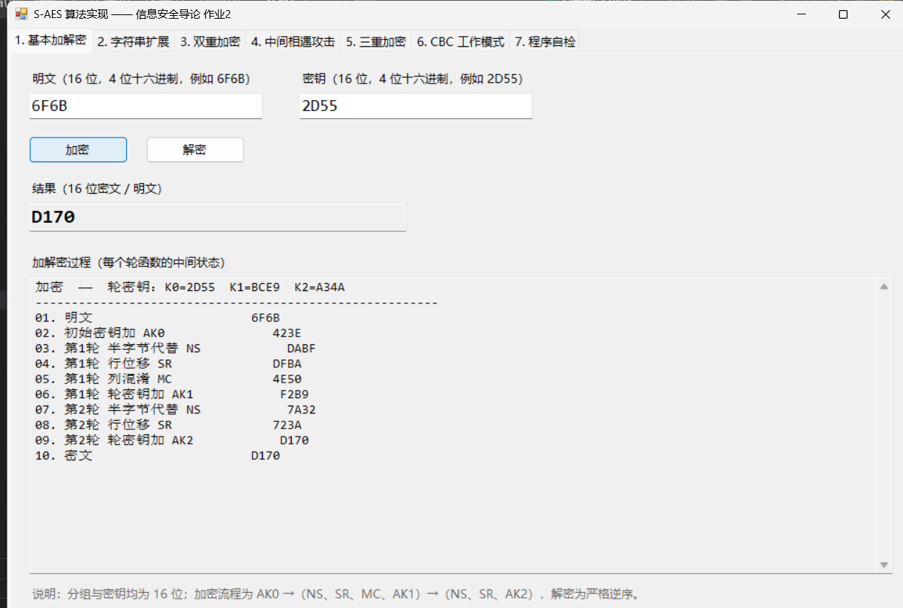
图 1 主窗口与“基本加解密”标签页

4 各功能操作说明

4.1 基本加解密（第 1 关）
1. 在“明文”输入框填写 4 位十六进制数（16 位分组），例如 6F6B。
2. 在“密钥”输入框填写 4 位十六进制数，例如 2D55。
3. 点击“加密”，结果框显示 16 位密文；点击“解密”，结果框显示还原后的明文。
4. 下方“加解密过程”区域会列出轮密钥 K0/K1/K2 以及每一步（AK、NS、SR、MC）的中间状态，便于核对算法细节。
输入不区分大小写；空格会被自动忽略，也允许使用 0x 前缀。若长度不是 4 位十六进制，程序会弹出提示。
截图中明文为 6F6B、密钥为 2D55，加密得到 D170；过程区显示 K0=2D55、K1=BCE9、K2=A34A。
图 2 基本加解密结果与逐轮过程

4.2 字符串扩展（第 3 关）
1. 在“明文文本”中录入任意文本（支持中文）。程序按 UTF-8 编码，以 2 字节（16 位）为一个分组；若总字节数为奇数，末尾自动补一个 0x00。
2. 填写 4 位十六进制密钥，点击“加密”。
3. “密文”区域以每 4 位十六进制一组显示；“密文的字符形式”用可打印字符或 \xNN 转义显示每个分组的字节内容。
4. 可直接编辑“密文”区域中的十六进制内容（例如修改某个分组），再点击“解密（按下方密文）”，用于观察篡改对还原结果的影响。
截图中明文“信息安全导论 S-AES”加密为 13 个分组，解密后原文完整还原。
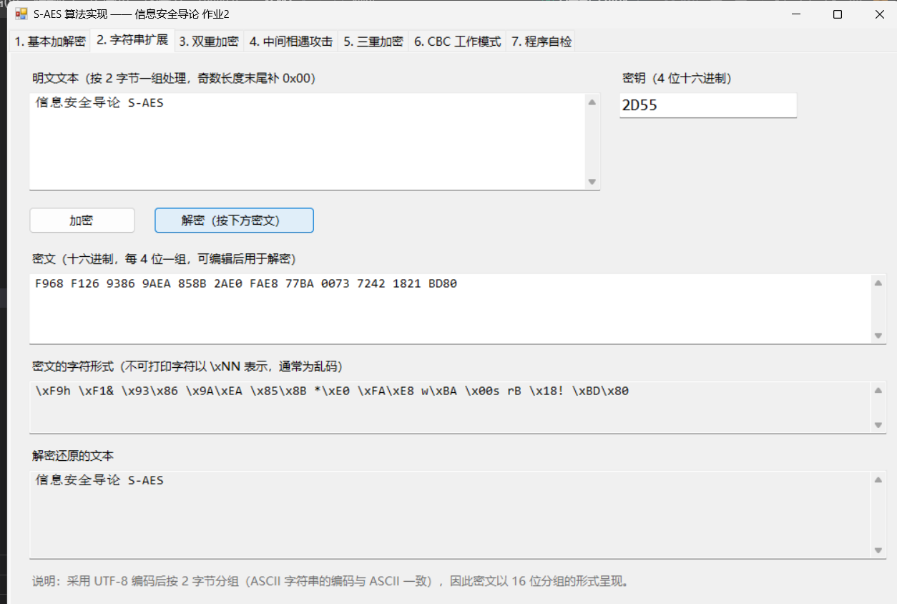
图 3 字符串加密、密文字符形式与解密还原

4.3 双重加密（第 4.1 关）
1. 在“32 位密钥”中输入 8 位十六进制数，前 4 位为 K1，后 4 位为 K2，例如 2D5555AA 表示 K1=2D55、K2=55AA。
2. 在“明文/密文”中输入 4 位十六进制数。
3. 点击“加密”执行 C = E_{K2}(E_{K1}(P))；点击“解密”执行 P = D_{K1}(D_{K2}(C))。
截图中 K1=2D55、K2=55AA，明文 6F6B 的双重加密结果为 A780。
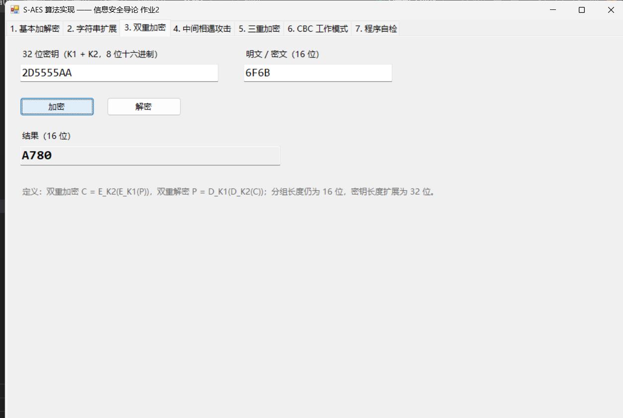
图 4 双重加密

4.4 中间相遇攻击（第 4.2 关）
1. 在“已知明密文对”区域按“每行一组、格式为 明文HEX, 密文HEX”填写，至少 1 组；建议填写 2 组以上，以过滤掉多个候选密钥组合。
2. 点击“执行中间相遇攻击”。
3. 结果区显示恢复出的 K1、K2、搜索空间、能通过全部明密文验证的密钥组合数量以及实际耗时。
只有 1 组明密文时，平均会剩余约 2¹⁶ 个候选组合（这是算法性质决定的，不是程序错误）；补充第 2 组后通常可唯一确定密钥。
截图中使用 3 组明密文，恢复出 K1=2D55、K2=55AA，候选数量为 1，耗时约 79 ms。
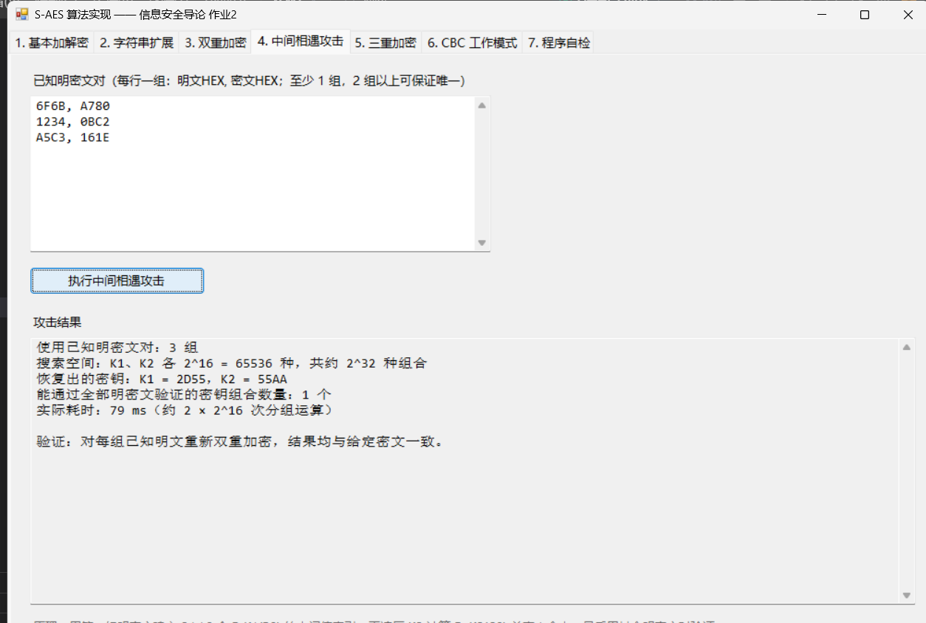
图 5 中间相遇攻击结果

4.5 三重加密（第 4.3 关）
1. 选择模式：
模式 | 密钥格式 | 加密公式
32 位密钥模式 | 8 位十六进制（K1+K2） | C = E_{K1}(E_{K2}(E_{K1}(P)))
48 位密钥模式 | 12 位十六进制（K1+K2+K3） | C = E_{K3}(E_{K2}(E_{K1}(P)))
2. 输入 4 位十六进制明文，点击“加密”；解密时把密文填入输入框并点击“解密”。
切换模式后，密钥输入框的期望长度会随之改变，请按上表填写。
截图为 32 位模式：密钥 2D5555AA、明文 6F6B，加密结果 8ED2。
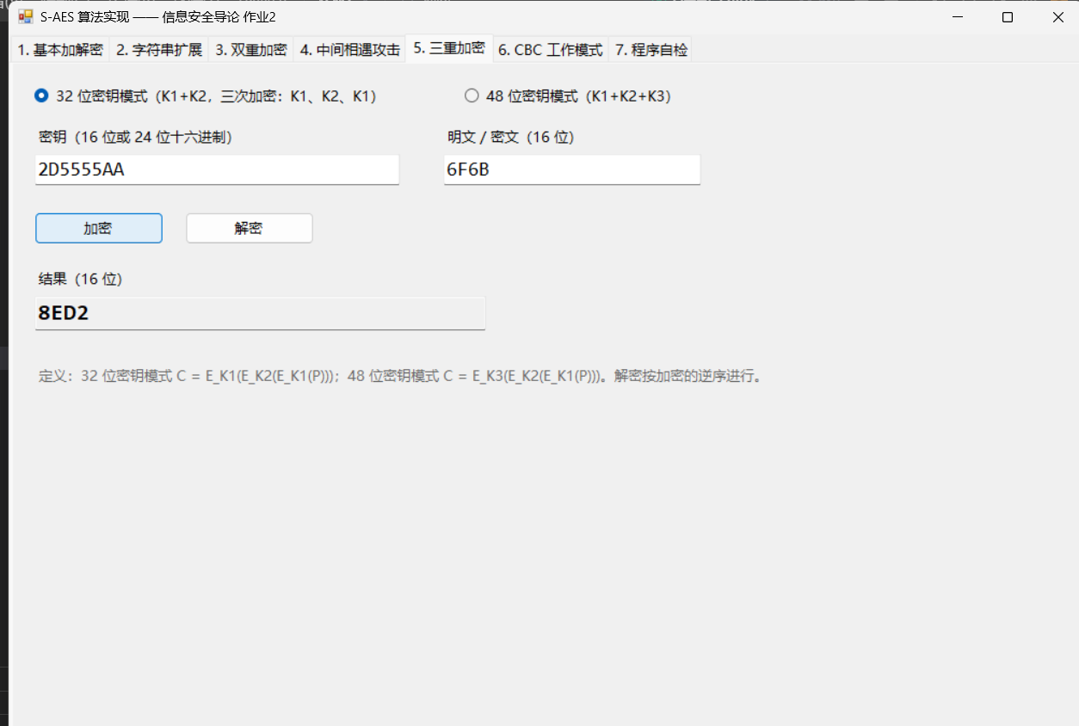
图 6 三重加密（32 位密钥模式）

4.6 CBC 工作模式（第 5 关）
1. 填写 4 位十六进制密钥与 4 位十六进制初始向量 IV（双方共享）。
2. 在“明文（可多分组）”中输入任意长度文本，点击“加密”。密文按 4 位十六进制一块显示，可手工编辑某一分组以模拟篡改。
3. 点击“解密并对比”，左侧显示基准（原始密文）的解密结果，右侧显示当前（可能被篡改）密文的解密结果。
4. 在“篡改第 __ 块的首字节”中填写块号（从 1 开始），点击“篡改该块”；点击“恢复原始密文”可还原。
5. “逐块差异分析”会给出每个分组的差异字节数、翻转位数与结论。
CBC 的传播特性：修改第 i 个密文分组，会使第 i 块明文整体随机改变，并使第 i+1 块出现相同位置的比特翻转；再往后的分组不受影响。
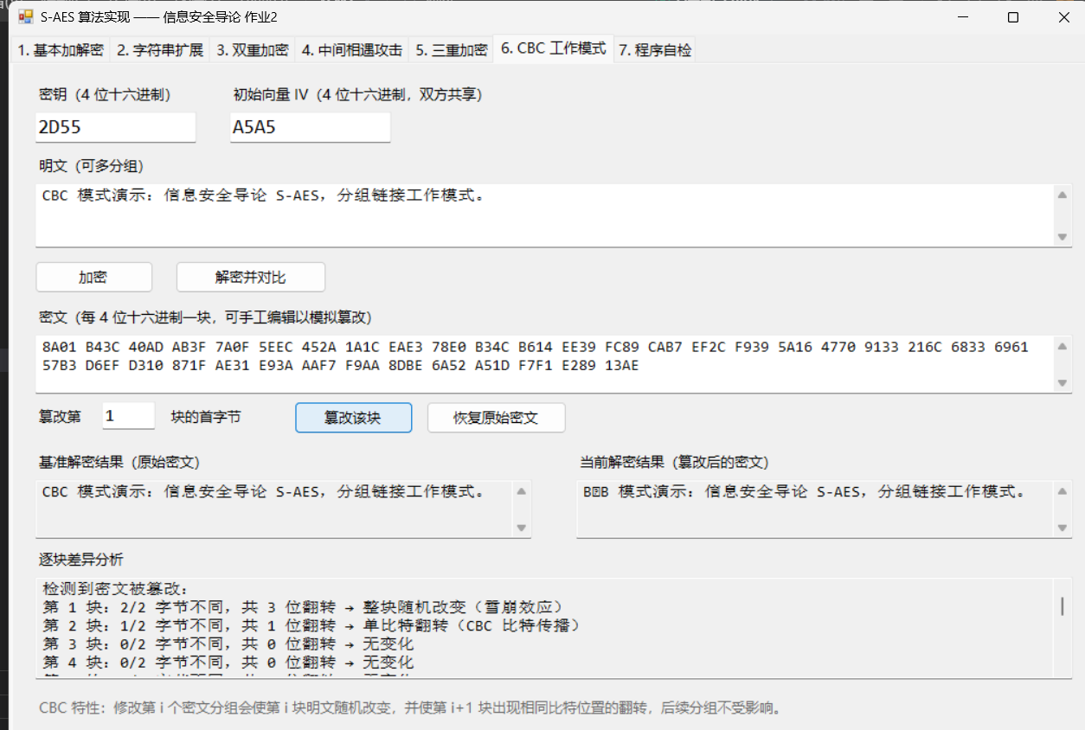
图 7 CBC 加密与篡改后的逐块差异

4.7 程序自检（验证）
点击“运行全部自检（5 个关卡）”，程序依次执行 11 项检查，并在下方输出报告。正常结果为“总计：11 项通过，0 项失败”。
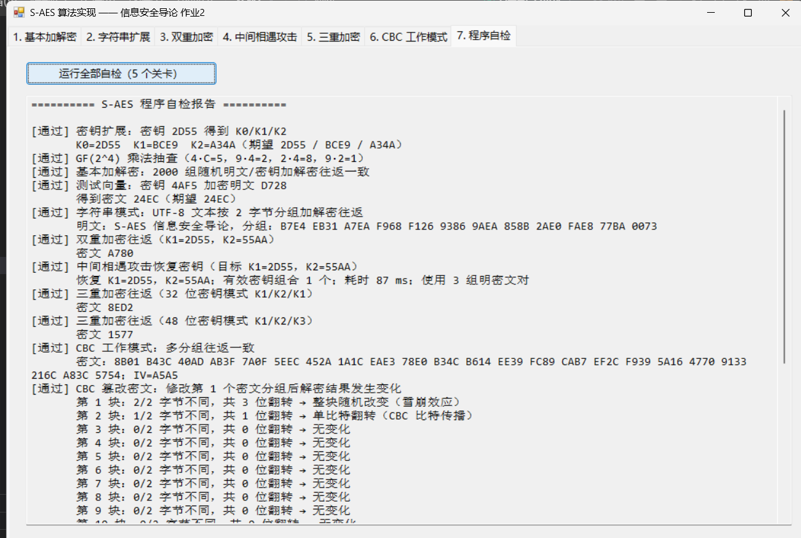
图 8 程序自检报告

5 输入格式速查
功能 | 字段 | 格式 | 示例
基本加解密 | 明文、密钥 | 4 位十六进制 | 6F6B / 2D55
字符串扩展 | 明文文本、密钥 | UTF-8 文本 / 4 位十六进制 | 信息安全导论 S-AES / 2D55
密文回填 | 密文 | 多个 4 位十六进制分组，空格或换行分隔 | F968 F126 9386
双重加密 | 密钥 | 8 位十六进制（K1+K2） | 2D5555AA
中间相遇攻击 | 明密文对 | 每行“明文HEX, 密文HEX” | 6F6B, A780
三重加密 | 密钥 | 8 位或 12 位十六进制 | 2D5555AA / 2D5555AA1234
CBC | 密钥、IV、块号 | 4 位十六进制 / 十进制整数 | 2D55 / A5A5 / 1

6 常见问题
现象 | 原因与处理
双击程序无反应或提示缺少运行库 | 未安装 .NET Framework 4.8。安装对应运行时后重试，或用 VS2022 编译运行。
提示“必须是 4 位十六进制数” | 输入长度不符或含非法字符。请只填写 0～9、A～F，共 4 个字符。
字符串解密后末尾多出空字符 | 明文长度为奇数时程序补了一个 0x00 分组字节，解密结果末尾可能含该字节，属正常现象。
密文的“字符形式”是乱码 | 每个分组已被加密为随机 16 位值，无法保持可读；不可打印字节以 \xNN 转义显示。
中间相遇攻击得到多个候选 | 已知明密文对太少。增加到 2 组及以上即可唯一确定密钥。
篡改 CBC 密文后第 1 块乱码、第 2 块仅 1 位变化 | CBC 的正常传播特性，用于说明密文完整性的重要性。
窗口底部被任务栏遮挡 | 请调整显示缩放或使用更高分辨率；窗口已按 1000×650 客户区设计。

7 结果验证示例
下表结果由程序自检与公开测试向量核对通过，可作为手工验证的参考。
密钥 | 明文 | 密文 | 说明
0000 | 0000 | 071E | 全零输入的基准结果
2D55 | 6F6B | D170 | 第 1 关截图示例
2D55 | 1234 | 1560 | 常规分组
A73A | A5C3 | 23E2 | 常规分组
FFFF | 6F6B | D7E6 | 全 1 密钥
4AF5 | D728 | 24EC | 公开标准测试向量（第 2 关）
以上每组均可通过“解密”还原为原明文。若结果不一致，请检查是否误用了十进制输入或分组顺序。

